Ufficio Stampa 1/08/2021

LA SACRA FAMIGLIA DI MARIA CALLAS,
RESTITUITA PER UNA SERA ALL’ARENA DI VERONA Una collaborazione tra Fondazione Paolo e Carolina Zani,
Comune di Verona e Fondazione Arena di Verona
Domenica 1° agosto la preziosa tela del Settecento è stata esposta al cancello 1 dell’Arena di Verona in occasione di Turandot con i migliori interpreti di oggi, alla presenza del Sindaco e Presidente di Fondazione Arena Federico Sboarina, del Sovrintendente e Direttore Artistico Cecilia Gasdia, del Direttore Generale Gianfranco De Cesaris e del Direttore della Casa Museo della Fondazione Paolo e Carolina Zani Massimiliano Capella.

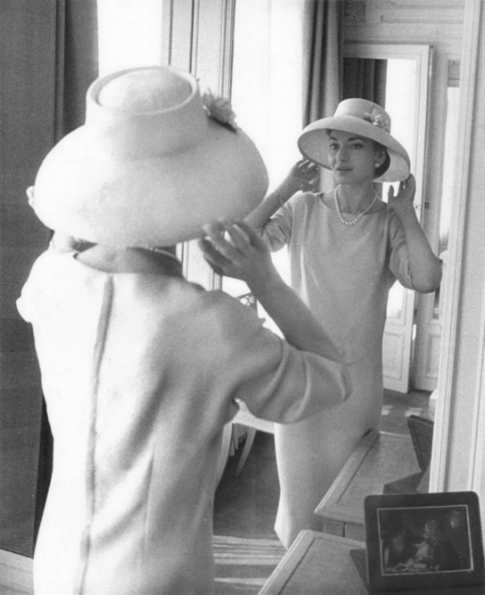
Maria Callas al Claridge's Hotel di Londra, giugno 1958. Photo Zoe Dominic

Una piccola tela del ‘700 dal grande valore storico e dall’ancor più grande valore simbolico è quella raffigurante la Sacra Famiglia, che è tornata per una sera all’Arena di Verona, al cancello 1, ingresso della platea e foyer dell’Anfiteatro.
Anche la data è fortemente simbolica, poiché il 1° agosto è l’anniversario esatto della data in cui fu regalata nel 1947 a Maria Callas dall’imprenditore Giambattista Meneghini, poi marito della cantante più grande di sempre. Il 2 agosto 1947 l’ancora quasi sconosciuto soprano greco avrebbe fatto il suo vero debutto internazionale come protagonista de La Gioconda di Ponchielli accanto ai già affermati Richard Tucker, Elena Nicolai, Carlo Tagliabue e Nicola Rossi Lemeni. Sul podio era il grande maestro italiano Tullio Serafin, il quale, oltre ad essere stato il direttore d’orchestra areniano per la storica prima Aida del 1913, sarebbe stato il punto di riferimento assoluto per tutta la carriera della Callas sia in teatro che nelle numerose incisioni discografiche. L’esito di quella recita fu trionfale e di fatto la consacrazione di una stella tuttora indimenticata e indimenticabile.
Giambattista Meneghini (1896-1981) fu il primo vero mentore della Callas (al secolo Maria Anna Cecilia Sofia Kalogeropoulos, 1923-1977) appena arrivata a Verona dagli Stati Uniti che le diedero i natali: le sue amorevoli cure furono l’inizio di un rapporto che nel 1949 li congiunse in matrimonio, intrecciando affetti e carriera. La sera prima della leggendaria Gioconda, Meneghini donò a Maria un piccolo quadro dipinto dall’artista veronese Giambettino Cignaroli (1706-1770) che raffigura la Sacra Famiglia: un oggetto da cui il soprano non si sarebbe mai più separato, portandolo con sé nei camerini di tutto il mondo. L’opera, di proprietà di Ilario Tamassia e Marco Galletti, è stata concessa in prestito alla Casa Museo della Fondazione Paolo e Carolina Zani per l’arte e la cultura che l’ha esposta, tra febbraio e maggio scorsi, accanto ai capolavori della propria collezione che vanta dipinti di Canaletto, Guardi, Tiepolo, Boucher e straordinari arredi barocchi veneziani, romani e francesi.
A distanza di 74 anni, grazie alla Fondazione Paolo e Carolina Zani, l’opera viene restituita al luogo originario di questo magico dono per una sera, in occasione della seconda rappresentazione di Turandot all’Arena di Verona con un cast internazionale di assoluto prestigio, tra cui il soprano più richiesto e apprezzato al mondo negli ultimi vent’anni, Anna Netrebko, impegnata nel ruolo del titolo.
La Sacra Famiglia di Maria Callas, dunque, è stata esposta per tutti i visitatori ad ingresso libero immediatamente dopo l’inaugurazione, quindi fino alla fine della rappresentazione per gli spettatori di Turandot del 1° agosto in possesso di un biglietto di platea o dei settori Verdi, Puccini e Rossini. L’esposizione ha avuto come sfondo una raccolta di preziosi scatti fotografici, molti dei quali inediti, che ritraggono Maria Callas in momenti di vita privata e nei camerini di diversi teatri del mondo proprio con l’opera di Cignaroli.
«Voglio ringraziare la Fondazione Paolo e Carolina Zani», dichiara Federico Sboarina, Sindaco di Verona e Presidente di Fondazione Arena, «grazie al cui impegno la “Sacra Famiglia” appartenuta a Maria Callas viene restituita per una sera al suo luogo simbolo affinché tutti possano ammirarla. Oggi festeggiamo il ritorno a Verona, sua città di adozione, di una delle più grandi artiste di ogni tempo. Mi piace pensare che oggi la “Sacra Famiglia”, dal valore tanto sentito per Maria Callas, regalerà qualcosa di importante e di prezioso anche a noi e a tutti coloro che amano l’Arena».

Dichiara Cecilia Gasdia, Sovrintendente e Direttore Artistico della Fondazione Arena di Verona: «Maria Callas non ha mai dimenticato l’Arena e Verona, teatro dove è tornata anche da stella affermata e città dove ha vissuto e lasciato il segno, ma soprattutto l’Arena non ha mai dimenticato Maria Callas. Quando, appena ventitreenne, arrivò a Verona, la città la accolse come una figlia; oggi il suo ricordo resta indelebile. Questa piccola opera d’arte ha un valore intimo profondo incommensurabile: siamo onorati di riaccoglierla tra questi velluti per una sera, con la reverenza e il rispetto per il privato di una donna e artista unica, come se entrassimo nel suo camerino e uscissimo senza disturbarla, perché lei è ancora qui, sempre viva».
«Oggi celebriamo il rinnovo di un legame unico e indissolubile: quello tra l’Arena di Verona e Maria Callas» afferma il Gianfranco De Cesaris, Direttore Generale della Fondazione Arena di Verona. «In Arena Maria Callas ha mosso i primi passi di una carriera che l’ha consacrata icona assoluta di tutti i tempi, ma la sua presenza è rimasta racchiusa tra le pietre millenarie del nostro Anfiteatro, e siamo felici e orgogliosi di accoglierla nuovamente per una serata attraverso l’esposizione di questa piccola opera d’arte, grazie alla collaborazione con la Casa Museo Zani».
«L'esposizione in Arena della Sacra Famiglia di Giambettino Cignaroli – dichiara Massimiliano Capella, Direttore della Casa Museo Zani – non è un'operazione nostalgica, ma è da ritenersi una vera e propria restituzione artistica. Seppur per poche ore, la piccola tavola è tornata infatti nel luogo in cui Maria Callas la ricevette dalle mani di Giovanni Battista Meneghini. Un dono d'amore che la stessa Callas trasformò nel suo personale talismano e che da Verona l'accompagnò nei teatri di tutto il mondo. Una piccola opera di soli 19 cm che racchiude le emozioni della più grande leggenda del teatro d’opera del XX secolo».

Informazioni
Ufficio Stampa Fondazione Arena di Verona
Via Roma 7/D, 37121 Verona
tel. (+39) 045 805.1861-1905-1891-1939-1847
ufficio.stampa@arenadiverona.it - www.arena.it

Biglietteria
Via Dietro Anfiteatro 6/B, 37121 Verona
tel. (+39) 045 59.65.17 - fax (+39) 045 801.3287
biglietteria@arenadiverona.it - www.arena.it
Call center (+39) 045 800.51.51
Punti di prevendita Geticket

